Music Guest

MOBILSZOFTVER LABOR – SPECIFIKÁCIÓ 2020  
L3-as csoport  
Hegyi Ádám (YAW45G)

# Specifikáció

Az alkalmazás zeneszámok szövegeinek keresésére alkalmas. Az applikáció megjeleníti a már keresett szövegekre adott eredményeket is. Megjeleníti továbbá a kedvenceknek jelölt szövegeket. A szövegek alá megjegyzéseket is fűzhet a felhasználó.

# User story

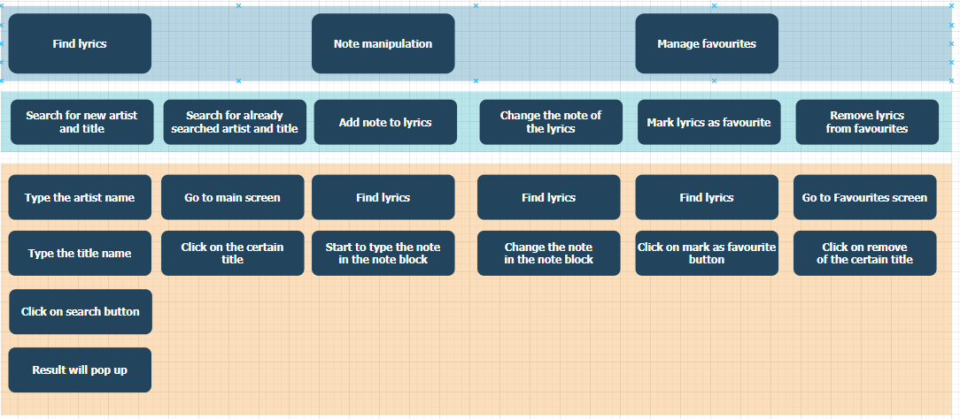

# Use-case diagram

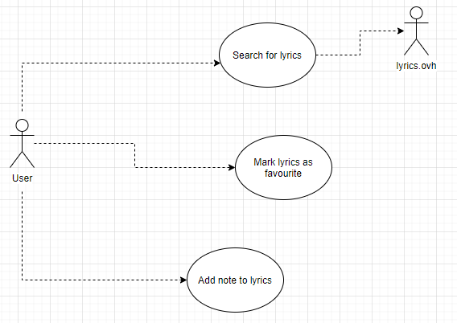

A felhasználónak tudnia kell:

* Keresni dalszövegekre cím és előadónév alapján
* Megjelölni talált szövegeket mint kedvenceket
* Megjegyzéseket hozzáadni a talált dalszövegekhez.

Lyrics.ovg az API amit az alkalmazás fog használni. Ennek kell biztosítania a dalszövegeket amennyiben meg van adva az előadó neve illetve a dal címe.

# Content drótváz

## Fő képernyő

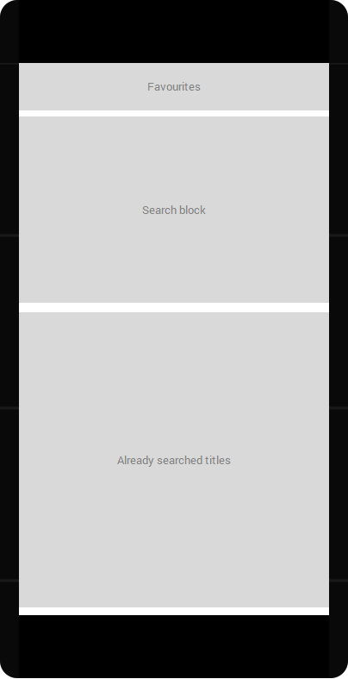

## Dalszöveg képernyő

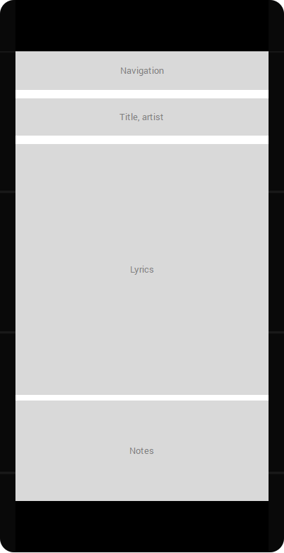

## Kedvencek

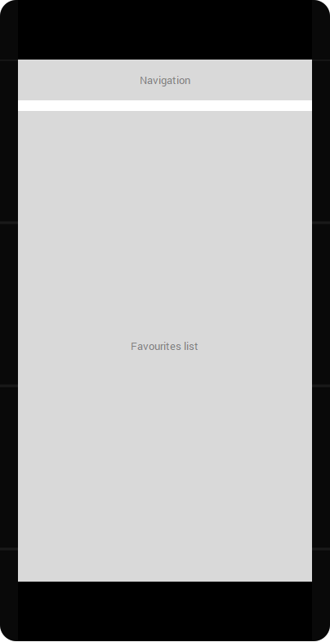

## About

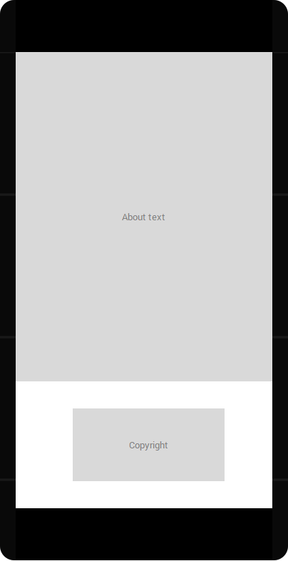

# Lo-fi drótváz

## Fő képernyő

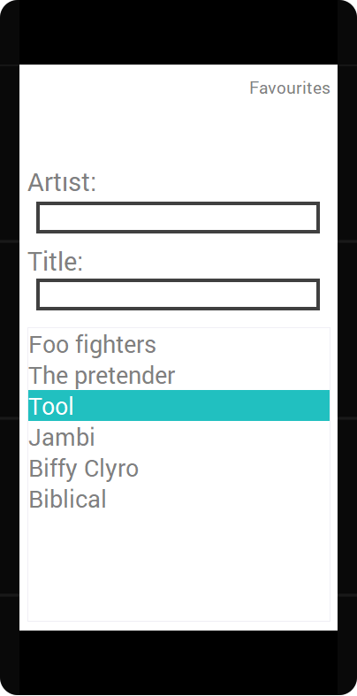

## Dalszöveg képernyő

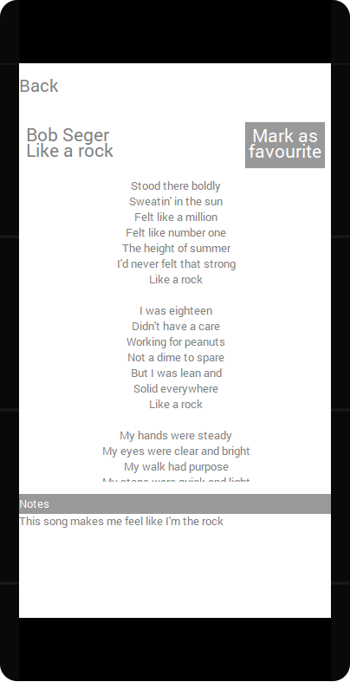

## Kedvencek

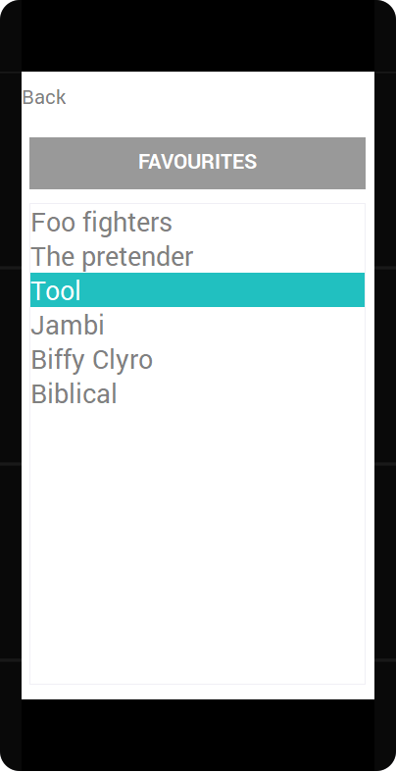

## About

